Video: Rubikova kostka
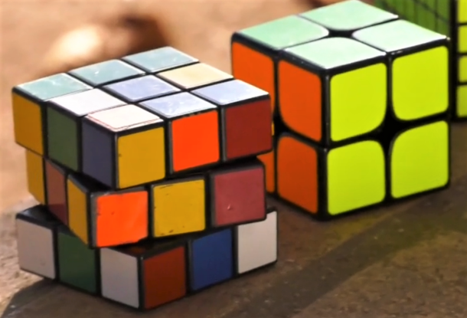
Rubikova kostka

Rubikova kostka je mechanický hlavolam,
jehož cílem je složit kostičky tak, aby jednotlivé strany měly stejnou barvu.

Lze to řešit několika způsoby. Nejčastější je složení jedné barvy a následné skládání pater.

Dobrou průpravou pro řešení Rubikovy kostky je řešení SUDOKU.

Cílem SUDOKU je doplnit chybějící číslice 1 až 9 tak, aby se v každém čtverci, řádku i sloupci daná číslice objevila pouze jednou.

Tak s chutí do toho:

3 |  | 9 |  | 7 |  | 5 | 6
 | 5 |  |  |  | 8 | 7 |  | 3
4 |  | 2 | 3 |  | 5 |  | 9
 | 3 |  | 5 |  | 6 | 1 |  | 8
 | 2 | 8 |  | 1 | 3 | 6 |  | 9
6 | 1 |  | 9 |  |  | 2 | 3 | 4
8 | 4 | 3 | 6 | 5 | 1 | 9 | 2
5 |  |  |  | 3 |  |  |  | 6
 |  | 7 | 8 |  | 9 | 3 | 1 | 5

3 | 1 | 4 | 6 |  | 2 | 5 | 9
8 | 7 |  |  |  | 5 | 6 |  | 2
2 |  | 5 | 9 |  | 4 |  | 3
 | 8 |  | 2 |  | 9 | 3 |  | 5
 | 9 | 3 |  | 6 | 1 | 2 |  | 4
4 | 5 |  | 8 |  |  | 1 | 6 | 9
9 | 3 | 6 | 1 | 2 | 8 | 4 | 5
5 |  |  |  | 9 |  |  |  | 6
 |  | 8 | 7 |  | 6 | 9 | 2 | 3

9 |  | 7 | 5 | 1 |  | 6 | 3
8 | 3 |  |  |  | 4 | 5 |  | 1
2 |  | 1 | 3 |  | 8 |  | 7
 | 7 |  | 4 |  | 5 | 3 |  | 2
 | 1 | 2 |  | 3 | 9 | 8 |  | 7
5 | 8 |  | 7 |  |  | 4 | 9
1 | 6 | 8 | 2 |  | 3 | 7 | 4
7 |  |  |  | 4 |  |  |  | 3
 |  | 4 | 8 |  | 7 | 1 | 6 | 5

Autor: Andrea Tláskalová
Toto dílo je licencováno pod licencí Creative Commons [CC BY-NC 4.0]. Licenční podmínky navštivte na adrese [https://creativecommons.org/choose/?lang=cs].

